Poznań, 27 stycznia 2016 r.

INFORMACJA PRASOWA
Lewandowski, Krychowiak i Szczęsny najbardziej medialnymi piłkarzami
Raport „Polska Piłka”
Robert Lewandowski okazał się najbardziej medialnym polskim piłkarzem drugiego półrocza 2015. „Lewy” zdecydowanie wyprzedził pozostałych zawodników. Za jego plecami toczyła się jednak bardzo wyrównana walka.
Badanie „Polska Piłka” cyklicznie prowadzone przez „PRESS-SERVICE Monitoring Mediów” uwzględnia m.in. medialność polskich piłkarzy występujących w Premier League, Primera Division, Ligue 1, Serie A i pierwszej Bundeslidze. Proces analizy obejmuje ponad 1100 tytułów prasowych i wybrane strony internetowe. Na tej podstawie tworzony jest ranking medialności. Wśród zawodników równych sobie nie ma Robert Lewandowski. Obecność w mediach kapitana polskiej kadry po raz kolejny okazała się znacznie częstsza niż jego kolegów. W pierwszym półroczu 2015 o „Lewym” pisano niemal trzy razy więcej niż o drugim w rankingu, Grzegorzu Krychowiaku. Trzecie miejsce zajął Wojciech Szczęsny, który minimalnie wyprzedził Jakuba Błaszczykowskiego. Pierwszą piątkę najbardziej medialnych zawodników zamknął Kamil Glik.
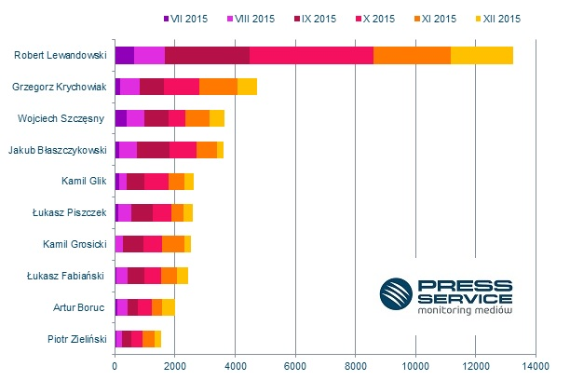

Wykres 1. TOP 10 - najbardziej medialni polscy piłkarze występujący w najwyższych ligach w Anglii, Francji, Niemczech, Hiszpanii i Włoszech

„Polska Piłka” to również badanie medialności rodzimych klubów piłkarskich. Liderem rankingu wśród drużyn z Ekstraklasy ponownie została Legia, która umocniła przewagę nad drugim Lechem Poznań. Spory awans zanotował Śląsk Wrocław, który w grudniu znalazł się na najniższym stopniu podium, spychając z niego Cracovię. „Pasy” po dwóch miesiącach spędzonych w pierwszej trójce, tym razem musiały zadowolić się szóstym miejscem. Drużynę prowadzoną przez Jacka Zielińskiego wyprzedziły jeszcze Wisła Kraków i Górnik Zabrze.
Na zapleczu Ekstraklasy roszad było więcej niż w najwyższej klasy rozgrywkowej. Po miesięcznej karencji na drugiej lokacie pozycję lidera odzyskał Zawisza. Bydgoszczanie od początku sezonu nie schodzili z najwyższego stopnia podium. Dopiero w listopadzie zostali wyprzedzeni przez Zagłębie Sosnowiec. W grudniu ponownie znaleźli się jednak na szczycie, a Zagłębie musiało zadowolić się drugim miejscem. Trzecia pozycja przypadła GKS-owi Katowice, który ostatni raz na podium był we wrześniu. Kolejne miejsca zajęły kolejno: Wisła Płock, Miedź Legnica oraz Arka Gdynia.
Badanie „Polska Piłka” prowadzone jest na podstawie monitoringu ponad 1100 tytułów prasy ogólnopolskiej i regionalnej oraz wybranych portali internetowych. Łącznie od początku badania - czyli od 1 marca 2010 do 31 grudnia 2015 roku - analitycy firmy „PRESS-SERVICE Monitoring Mediów” wzięli pod uwagę już ponad 1,09 mln informacji.

PRESS-SERVICE Monitoring Mediów wyraża zgodę na pełną lub częściową publikację materiałów pod warunkiem podania źródła (pełna nazwa firmy: PRESS-SERVICE Monitoring Mediów). W przypadku wykorzystania grafik należy wskazać źródło (nazwę firmy lub logotyp) przy każdym wykresie.

Zapoznaj się z innymi raportami dla mediów: http://psmm.pl/pl/raporty-specjalne

Osoba do kontaktu:
Tomasz Majka
analityk mediów
mobile: +48 697 430 650
tel. +48 61 66 26 005 wew. 153
tmajka@psmm.pl
PRESS-SERVICE Monitoring Mediów
60-801 Poznań, ul. Marcelińska 14
www.psmm.pl
www.twitter.com/PSMMonitoring
www.facebook.com/PSMMonitoring
www.youtube.com/PSMMonitoring

